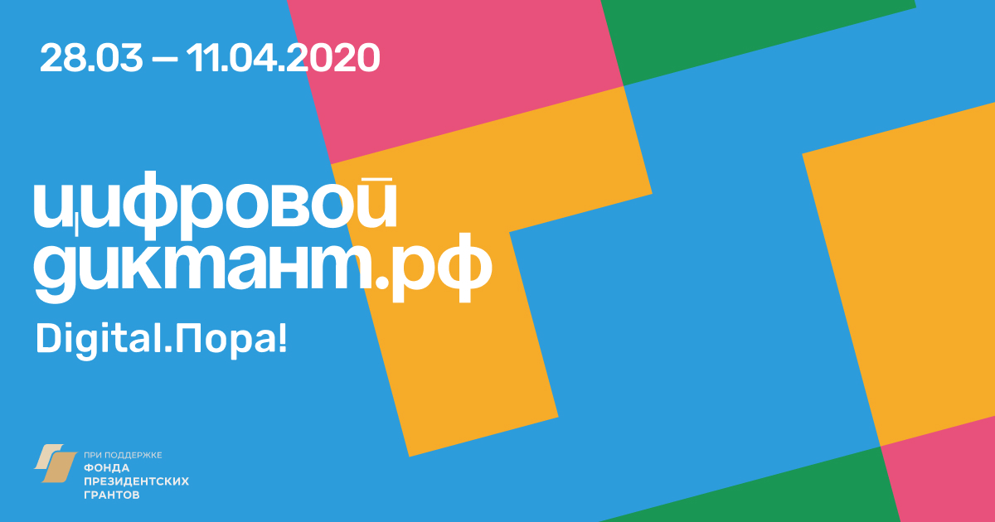

С 28 марта по 11 апреля все интернет-пользователи Смоленской области смогут пройти Цифровой Диктант и узнать свой уровень цифровой грамотности

Цифровой Диктант пройдет с 28 марта по 11 апреля в 85 регионах России и станет самой масштабной проверкой знаний информационных технологий. В течение этого времени каждый пользователь сможет проверить свои навыки работы с компьютером и другими устройствами, соблюдение правил безопасности в сети и культуры общения, а также понимание, что такое искусственный интеллект и другие инновационные технологии. Граждане смогут пройти тест на сайте цифровойдиктант.рф. Учитывая высокий интерес к акции, в этом году организаторы расширили сроки ее проведения с одной недели до двух.
Диктант разработан с учетом двух возрастных категорий: для подростков (14-17 лет) и для взрослых (18+), и разделен на 4 смысловых блока. Первый блок посвящен основам компьютерной грамотности, второй – работе с интернетом, социальными сетями и онлайн-приложениями, третий – кибербезопасности, четвертый – инновационным технологиям. Пройдя тест, участники смогут не только проверить свои навыки в этих областях, но и выявить вопросы, требующие более глубокого изучения, а также повысить знания с помощью обучающих материалов, представленных на сайте.
Проект реализуется с использованием гранта Президента Российской Федерации на развитие гражданского общества, предоставленного Фондом президентских грантов. Организаторами Цифрового Диктанта стали РОЦИТ, ОНФ и Microsoft.
Следить за последними новостями Цифрового Диктанта вы можете на сайте акции, а также в социальных сетях OK.ru, VK.com, Facebook.com, Instagram.com.

Приглашаем всех принять участие в Цифровом Диктанте!

